**Державний вищий навчальний заклад**

**Ужгородський національний університет**

**Факультет інформаційних технологій**

**ЛАБОРАТОРНА РОБОТА № 10**

**Тема**: “Представлення власного проєкту”

Виконав студент І курсу

спеціальності «Інженерія

програмного забезпечення»

Пілгович Андрій Ярославович

**Ужгород-2024**

Мета: розробити та реалізувати лендінг пейдж для власного проєкту, використовуючи HTML, CSS і JavaScript. Завданням є створення адаптивного та інтерактивного веб-дизайну, який забезпечить зручність користування на різних пристроях та відповідатиме сучасним стандартам веб-індустрії.

**Хід роботи:**

1. Використовуючи набуті знання по HTML, CSS та JS завершив лендінг педж (landing page) власного проєкту
2. Подбав про респонсів дизайн
3. Додав інтерактивності сторінці використовуючи JS та метод, наприклад **element**.addEventListener(....) . Для оновлення своїх знань скористатися посилання.

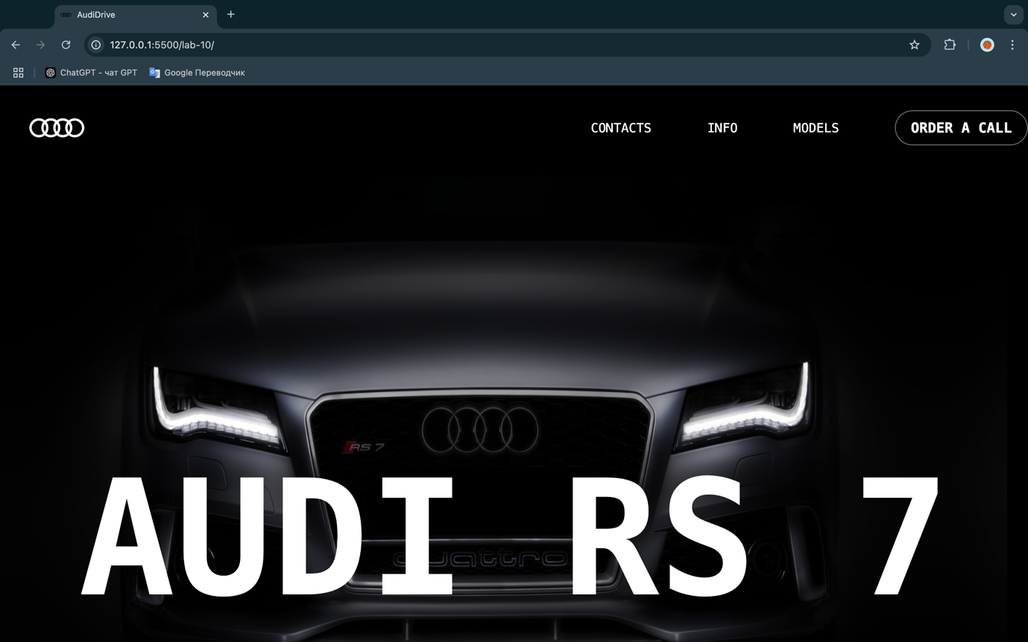

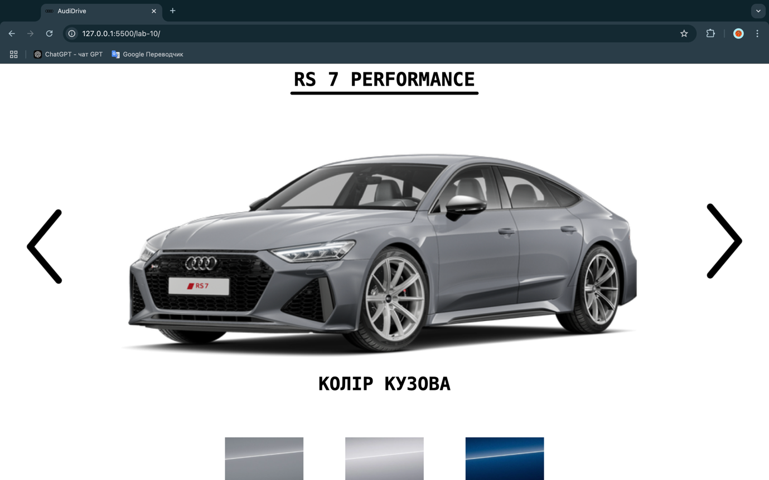

1. Перевірив код на семантичність і виправив помилки

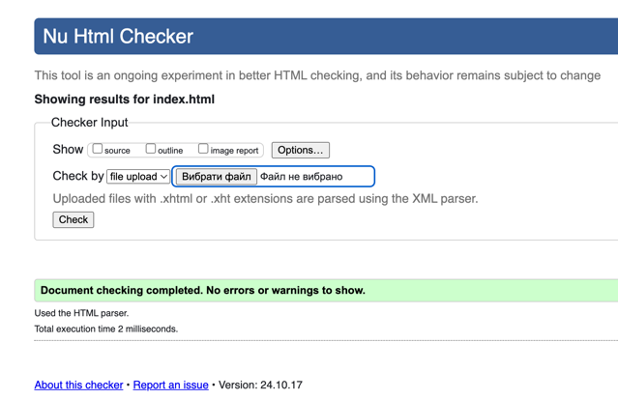

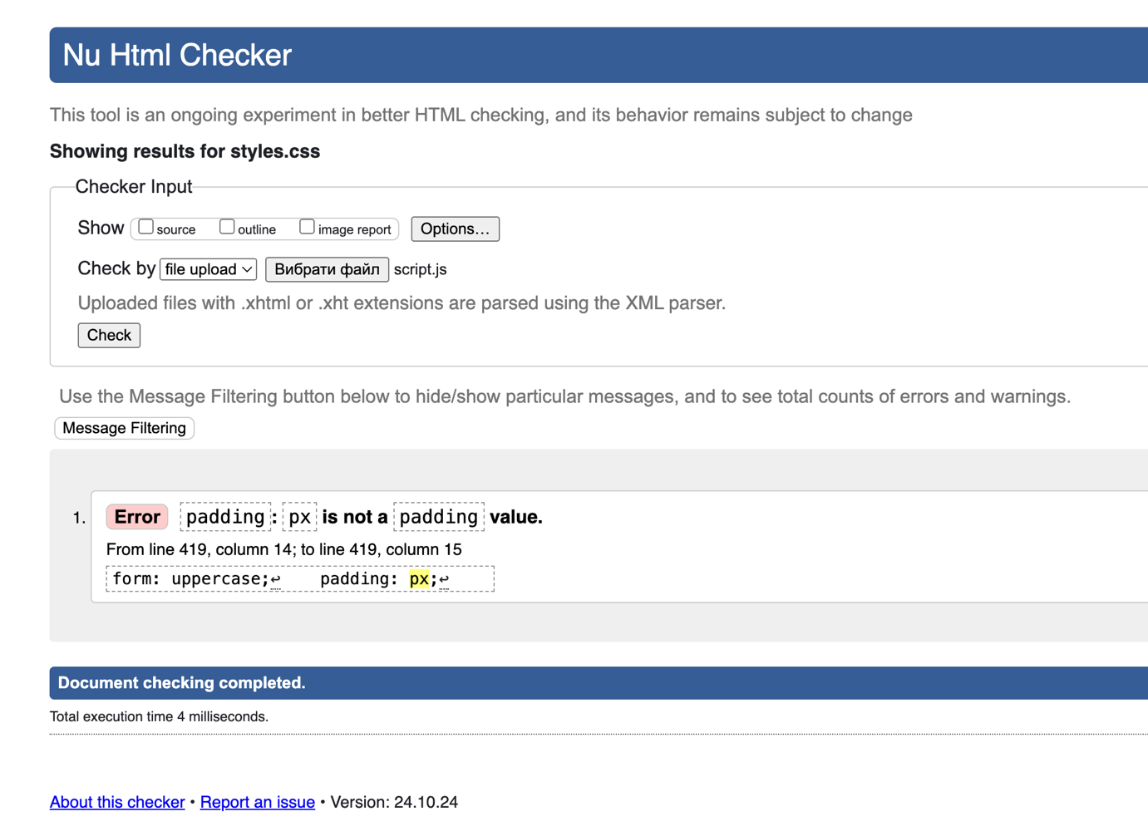

**Висновок:**

У ході виконання лабораторної роботи створено лендінг пейдж, що відповідає сучасним вимогам веб-розробки. Реалізовано адаптивний дизайн для коректного відображення на різних пристроях. Додана інтерактивність за допомогою JavaScript, що підвищує зручність користування сайтом. Метод `element.addEventListener(...)` дозволив створити події, які динамічно реагують на дії користувача. Це зробило сторінку більш привабливою для відвідувачів. Знання HTML, CSS та JS допомогли краще зрозуміти принципи фронтенд-розробки та закріпити навички верстки. Завершення роботи підтвердило важливість адаптивного й інтерактивного дизайну, що відповідає сучасним стандартам.